ALGEMENE LESBRIEF
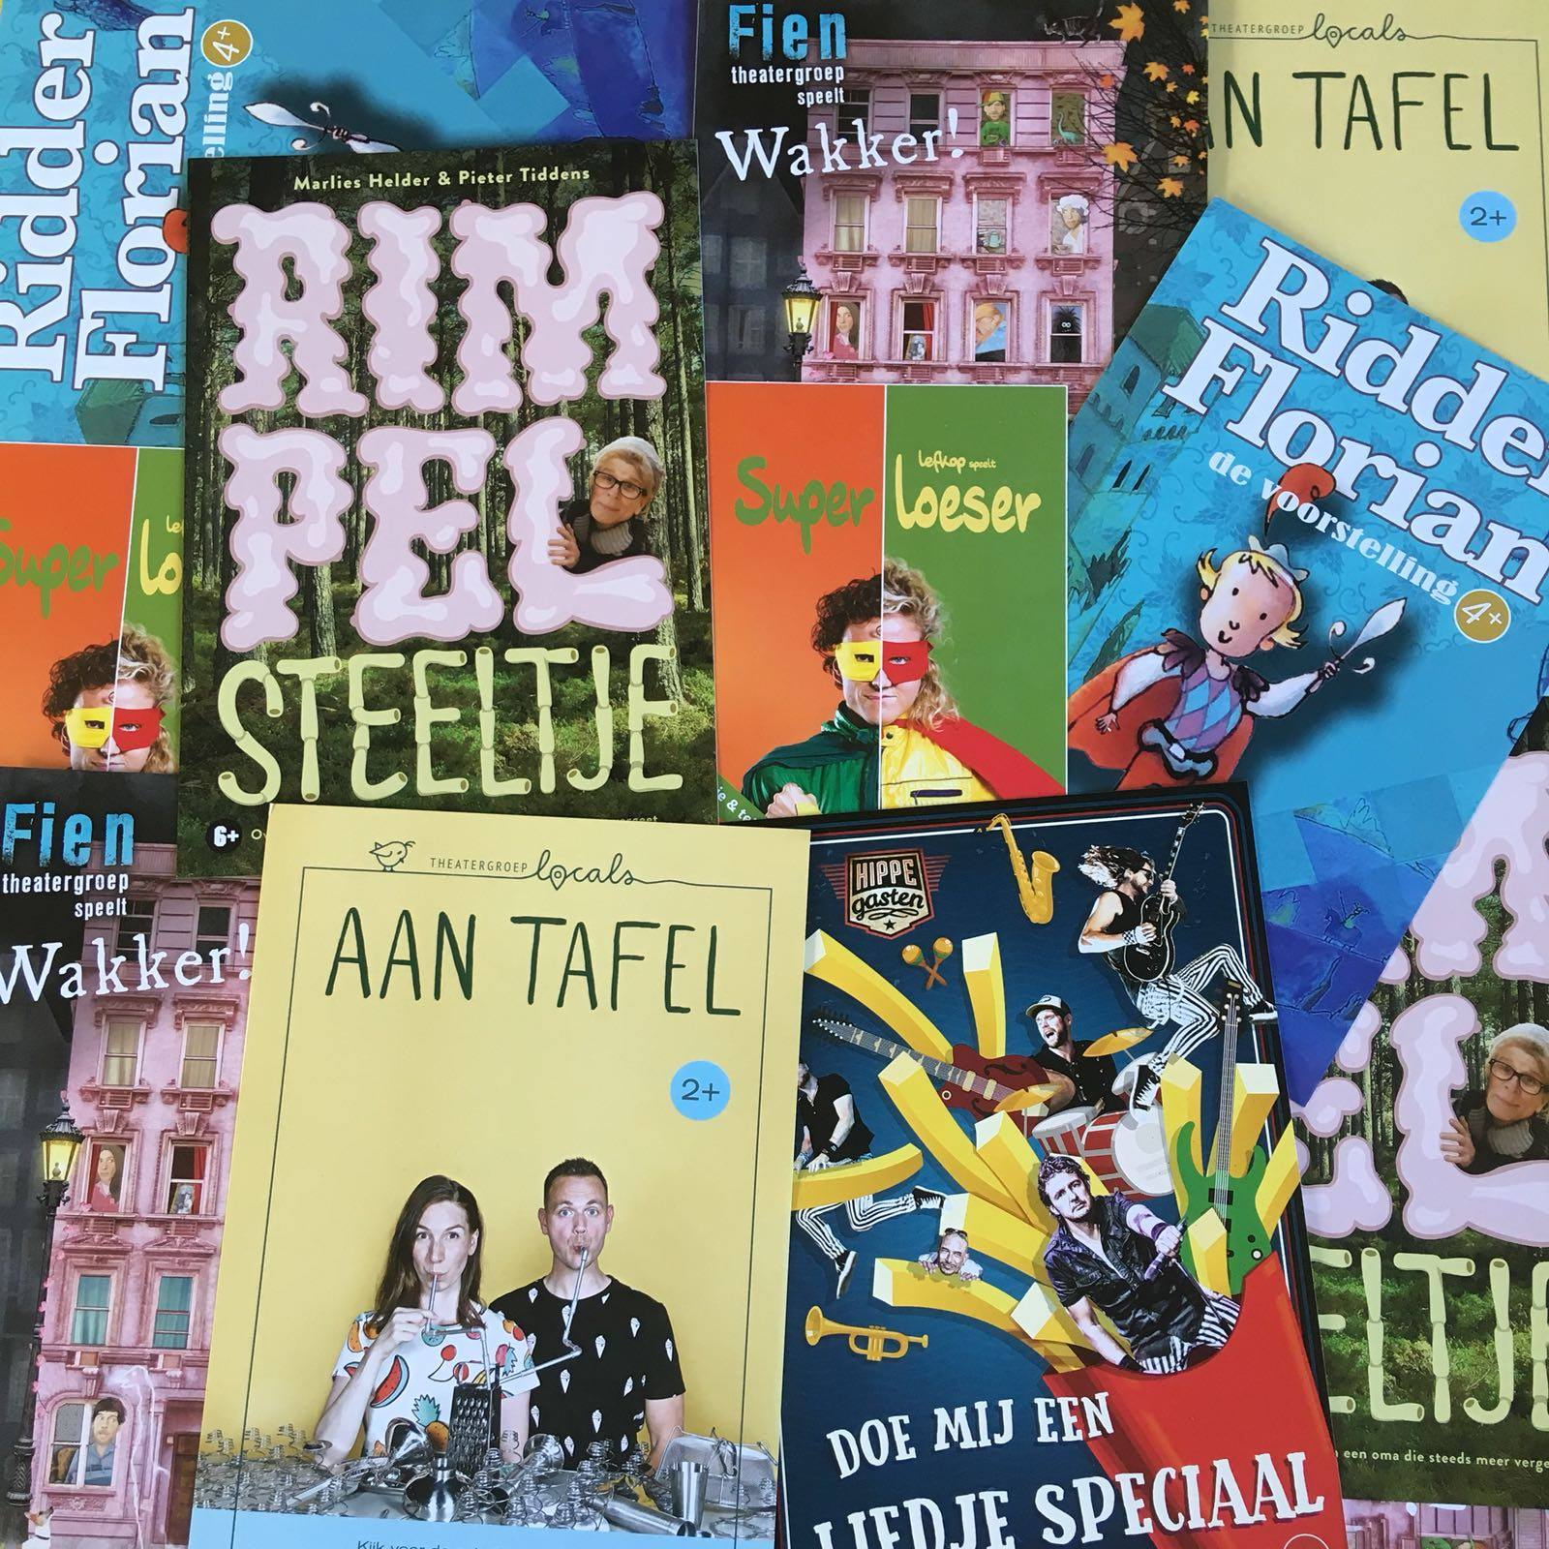

BESTE DOCENT
U staat op het punt om met uw groep te komen kijken naar een theatervoorstelling. In
deze lesbrief vindt u wat voorbereidende en inspirerende opdrachten voor de kinderen! De opdrachten zijn gemaakt als voorbereiding en verdieping op de voorstelling. Er staat bij de opdracht of hij voorafgaand of na afloop van de voorstelling uitgevoerd kan worden.
Heel veel plezier met de voorbereidingen en het kijken naar de voorstelling.

NEEM VOORAF DE GEDRAGSREGELS DOOR MET DE KINDEREN;

Wat doet het publiek?
* Leg de kinderen uit waar ze naar toe gaan en hoe. Wie is de begeleider? Moeten de jassen en/of schoenen uit? Vertel vervolgens hoe je je gedraagt als je naar het theater gaat:
* Zorg dat je, voordat je de zaal ingaat, naar de WC bent geweest. Tijdens de voorstelling is dat lastig; het is donker, je mist een stuk en het stoort de andere kinderen en de acteurs.
* Als je binnenkomt ga je rustig zitten op de aangewezen plek. Meestal zitten de jongste (kleinste) kinderen vooraan en de oudste (langste) kinderen achterin.
* Als het licht in de zaal uitgaat begint de voorstelling. Tijdens de voorstelling mag je niet kletsen, eten of lopen maar natuurlijk wel reageren op vragen van de acteurs of op wat er gebeurt: lachen, klappen etc.
* Als de voorstelling afgelopen is en je vond het leuk kun je de spelers bedanken door voor ze te klappen (applaus).

LESBRIEF GROEP 7-8:

Voorafgaand aan de voorstelling
Kijk per opdracht hoe lang je er de tijd voor wilt nemen

Opdracht 1
Wat: Een kringgesprek of binnen-buiten kring.
Waar: In de klas

Vertel de kinderen in het kort waar de voorstelling over gaat waar ze naartoe gaan. Ga in gesprek met de kinderen over hun theaterervaring tot nu toe. Voeg gerust vragen toe of pas ze aan naar het ontwikkelingsniveau van de groep.

Als je liever een coöperatieve werkvorm gebruikt, doe dan een binnen en buiten kring. De kinderen vertellen over hun theaterervaring. Je kan de vragen hieronder dan als leidraad gebruiken.

Wat is een theatervoorstelling?
Is iedere theatervoorstelling hetzelfde?
Wat spelen de mensen in de voorstelling? Zijn ze zichzelf of spelen ze een rol?
Heb je zelf al eens een toneelstuk gemaakt?
Naar wat voor een theatervoorstelling ben je al eens geweest?
Hoe ziet het theater eruit? Wat vind je allemaal in het theater?
Kan je alleen maar voorstellingen zien in het theater of kan het ook op een andere locatie?

Opdracht 2
Wat: Jezelf als personage in de voorstelling tekenen
Waar: In de klas
Materialen: Tekenpapier, gekleurd papier, kleurpotloden of stiften, crêpepapier.

De kinderen mogen zichzelf een rol in hun eigen gemaakte theatervoorstelling geven. Wie zouden zij graag willen zijn. De kinderen maken van papier, potlood, stift een podium. Op een ander papier tekenen zij allemaal verschillende personages die in hun voorstelling voorkomen. Laat de kinderen erop letten dat het podium en personages in verhouding weergegeven worden! Neem crêpepapier om daar de theatergordijnen van te maken. Deze personages mogen gekoppeld worden aan de voorstelling die jullie gaan zien, maar je kan de kinderen ook vrije keuze geven.

*Extra:
Je kan de opdracht ook in 3D laten maken. De personages worden staand neergezet op het podium, door gebruik te maken van plakrandjes. Laat de kinderen erop letten dat personages voor op het podium groter zijn, dan de personages die achteraan op het podium staan.

Opdracht 3
Wat: Verschillende personages spelen
Waar: In het speellokaal
Materialen: Verschillende personages op papier

Tijdens een voorstelling spelen de acteurs iemand anders en laten ze verschillende emoties zien. Kunnen jullie dat ook? Vraag de kinderen welke personages de acteurs en actrices op het podium aan kunnen nemen. Schrijf deze personages op kleine kaartjes, zodat deze later aan de kinderen uitgedeeld kunnen worden.

Laat de kinderen de verschillende personages vertalen naar hun lijf. Geef ze één van de personages als opdracht. Bijvoorbeeld: de kinderen hebben oude oma genoemd bij de vorige vraag. Laat alle kinderen rondlopen in het speellokaal en benoem dat personage.
De kinderen veranderen allemaal in oude oma’s en opa’s.

Kijk eens of ze de personages nog wat verder kunnen uitdiepen. Hoe houden ze hun lichaam? Welke emotie heeft het personage? Wat is de mimiek van je personage?

Vervolgens kan je vijf (of meer) kinderen een kaartje met een personage erop geven. De kinderen mogen hun personage zelf uitdiepen. Zij beelden de personage uit en de andere kinderen raden welke personages er gespeeld worden.

*Extra:
Mocht deze opdracht heel goed gaan, dan kan je proberen of ze het personage van klein naar groot kunnen laten zien. Bij 1 laten ze het personage heel klein zien, hoe hoger je telt hoe groter ze het personage laten zien. 10 is het grootst.

Na afloop van de voorstelling
Opdracht 4
Wat: Een kringgesprek
Waar: In de klas

Hieronder vindt u mogelijke vragen om te stellen, eigen vragen mogen natuurlijk ook.
De vragen kunnen aangepast worden naar verschillende ontwikkelingsniveaus.
Ieder antwoord is goed, aangezien kinderen kijken vanuit hun eigen belevingswereld.

Wie speelde er in de voorstelling?
Wat heb je gezien? Wat deden ze? Waar waren ze?
Wat gebeurde er in het begin van de voorstelling? En in het midden? En wat gebeurde er aan het eind van de voorstelling? Wat vond je van de opbouw van de voorstelling?
Wat voelde je bij de voorstelling?
Wat kan jij je nog goed herinneren van de voorstelling?
Wat had je graag anders willen zien of had je anders gedaan als jij het toneelstuk had geschreven?
Opdracht 5
Wat: Zelf een toneelstukje schrijven
Waar: In de klas

De kinderen vertellen tijdens het nagesprek wat er gebeurt aan het begin, midden en eind van de voorstelling. Je kan daarbij vertellen dat een voorstelling opgebouwd is uit verschillende scenes. Iedere scene is een klein stukje verhaal, waarbij ook een begin, midden en eindstuk is. De rollen die de kinderen bedenken moet goed bij elkaar passen, zodat er samenspel ontstaat in de voorstelling die de kinderen schrijven. De kinderen gaan nu zelf een kleine voorstelling schrijven. Bedenk van tevoren of je wilt dat ze meerdere scenes schrijven of dat je dit vrijlaat.

Verdeel de kinderen in groepjes naar keuze. Laat de kinderen nadenken over hoe een voorstelling kan beginnen, wat er gebeurt in het middenstuk van hun voorstelling en hoe het eindigt. De kinderen schrijven dit uit.

*Extra:
De leerkracht kan ervoor kiezen om een paar leerlingen uit de klas de voorstelling uit te laten schrijven en een aantal leerlingen de illustraties erbij te laten maken.

De leerkracht kan ervoor kiezen om de voorstellingen die geschreven zijn uit te gaan spelen met de kinderen in het speellokaal. Mocht je hiervoor kiezen, dan kan je kinderen ook laten reageren op het geschreven en uitgespeelde stuk. Wat vonden ze er goed aan en waar kunnen ze de volgende keer nog beter over nadenken.

